РЕКОМЕНДАЦИИ РОДИТЕЛЯМ

На начальном этапе упражнения выполняются в медленном темпе, перед зеркалом.

- Количество повторов каждого упражнения от 2 до 10-15 раз. Главное, чтобы упражнение выполнялось правильно.

- Зеркало можно убрать, когда ребенок научиться правильно выполнять движения.

- Выполняется комплекс гимнастики несколько раз в день.

- Если для ребенка утомительно выполнять все упражнения подряд, можно разбить гимнастику на блоки по 2-3 упражнения и выполнять их в течение дня.

- Можно использовать механическую помощь, если у ребенка не получается какое-либо движение.

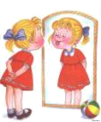

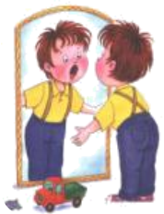

Организация проведения
артикуляционной гимнастики

1. Взрослый рассказывает о предстоящем упражнении, используя игровые приемы.
2. Взрослый показывает выполнение упражнения.
3. Упражнение делает ребенок, а взрослый контролирует выполнение.
Взрослый, проводящий артикуляционную гимнастику, должен следить за качеством выполняемых ребенком движений: точность движения, плавность, темп выполнения, устойчивость, переход от одного движения к другому. Также важно следить, чтобы движения каждого органа артикуляции выполнялись симметрично по отношению к правой и левой стороне лица. В противном случае артикуляционная гимнастика не достигает своей цели.
4. Если у ребенка не получается какое-то движение, помогать ему (шпателем, ручкой чайной ложки или просто чистым пальцем).
5. Для того, чтобы ребенок нашел правильное положение языка, например, облизал верхнюю губу, намазать ее вареньем, шоколадом или чем-то еще, что любит ваш ребенок. Подходить к выполнению упражнений творчески.
Сначала при выполнении детьми упражнений наблюдается напряженность движений органов артикуляционного аппарата. Постепенно напряжение исчезает, движения становятся непринужденными и вместе с тем координированными.

Прежде, чем приступить к выполнению упражнений, обязательно прочтите рекомендации по проведению артикуляционной гимнастики!

ЖЕЛАЮ УСПЕХОВ!

МАДОУ д/с «Сказка»

в помощь родителям

Подготовила: Пухова И.А.

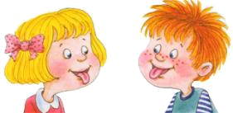



АРТИКУЛЯЦИОННАЯ
ГИМНАСТИКА

Гимнастика для рук, ног - дело нам привычное и знакомое. Понятно ведь, для чего мы тренируем мышцы, чтобы они стали ловкими, сильными, подвижными.
А вот зачем язык тренировать, ведь он и так "без костей"? Оказывается, язык - главная мышца органов речи. И для него, как и для всякой мышцы, гимнастика просто необходима.
Ведь язык должен быть достаточно хорошо развит, чтобы выполнять тонкие целенаправленные движения, именуемые звукопроизношением. Недостатки произношения отягощают эмоционально-психическое состояние ребенка, мешают ему развиваться и общаться со сверстниками.
Чтобы эта проблема не возникла у ребенка в дальнейшем, стоит начать заниматься артикуляционной гимнастикой как можно раньше. Детям двух, трех, четырех лет артикуляционная гимнастика поможет быстрее "поставить" правильное звукопроизношение. Дети пяти, шести лет и далее смогут при помощи артикуляционной гимнастики во многом преодолеть уже сложившиеся нарушения звукопроизношения.
Поначалу артикуляционную гимнастику необходимо выполнять перед зеркалом. Ребенок должен видеть, что язык делает. Мы, взрослые, не задумываемся, где находится в данный момент язык (за верхними зубами или за нижними). У нас артикуляция - автоматизированный навык, а ребенку необходимо через зрительное восприятие, обрести этот автоматизм, постоянно, упражняясь.
Не огорчайтесь, если некоторые упражнения не будут получаться с первого раза даже у вас. Попробуйте повторить их вместе с ребенком, признаваясь ему: "Смотри, у меня тоже не получается, давай вместе попробуем".
Будьте терпеливы, ласковы и спокойны,
и все получится.
Занимайтесь с ребенком ежедневно
по 5-7 минут.

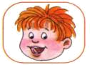
ЧИСТИМ ЗУБКИ
• улыбнуться, открыть рот
• кончиком языка с внутренней
стороны "почистить" поочередно
нижние и верхние зубы

ЧАШЕЧКА
• улыбнуться
• широко открыть рот
• высунуть широкий язык и придать
ему форму "чашечки" (т. е. слегка
приподнять кончик языка)

ЗАБОРЧИК
• улыбнуться, с напряжением
обнажив сомкнутые зубы

МАЛЯР
• губы в улыбке
• приоткрыть рот
• кончиком языка погладить
("покрасить") нёбо

ЛОШАДКА
• вытянуть губы
• приоткрыть рот
• поцокатъ "узким" языком
(как цокают копытами лошадки)

СЛОНИК ПЬЁТ
• вытянув вперёд губы трубочкой,
образовать "хобот слоника"
• "набирать водичку", слегка
при этом причмокивая

ИНДЮКИ БОЛТАЮТ
• языком быстро двигать по
верхней губе - "бл-бл-бл-бл..."

КАЧЕЛИ
• улыбнуться
• открыть рот
• кончик языка за верхние зубы
• кончик языка за нижние зубы

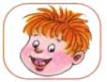

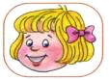

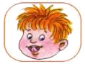

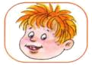

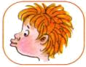

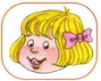

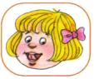

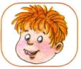
ЧАСИКИ
• улыбнуться, открыть рот
• кончик языка (как часовую
стрелку) переводить из одного
уголка рта в другой

ВКУСНОЕ ВАРЕНЬЕ
• улыбнуться
• открыть рот
• широким языком в форме
"чашечки" облизать верхнюю губу

ПАРАШЮТИК
• на кончик носа положить ватку
• широким языком в форме
"чашечки", прижатым к верхней
губе, сдуть ватку с носа вверх

ЖЕЛОБОК
• Рот открыт. Губы в улыбке.
Язык высунут. Боковые края
лопатообразного языка поднимаются,
по средней продольной линии
языка образуется впадина.
• Язык в таком положении
удерживается под счёт от 1-10.
• Следить, чтобы губы не помогали
языку, оставались неподвижными.

ГАРМОШКА
• улыбнуться
• сделать "грибочек" (т. е. присосать
широкий язык к нёбу)
• не отрывая языка, открывать и
закрывать рот (зубы не смыкать)

ОРЕШКИ
• рот закрыт
• кончик языка с напряжением
поочередно упирается в щёки
• на щеках образуются твердые
шарики - "орешки"

ШАРИК
• надуть щеки
• сдуть щеки

